Правда всего дороже (басня)

Мальчик играл и разбил нечаянно дорогую чашку. Никто не видал. Отец пришёл и спросил:
— Кто разбил?
Мальчик затрясся от страха и сказал:
— Я.
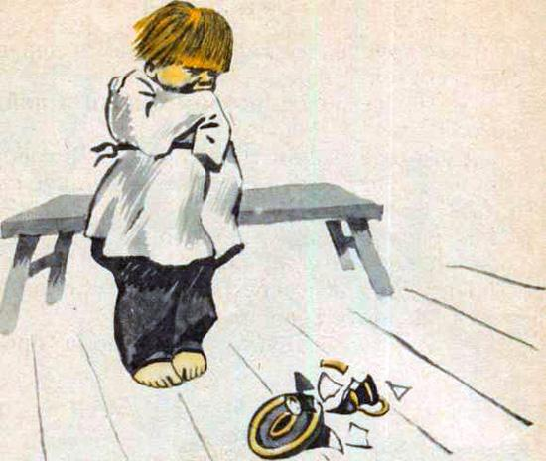
Отец сказал:
— Спасибо, что правду сказал.

